- 教育部全國國民中小學中輟生通報及復學系統
(高關懷學生通報資料維護)

1新增作業
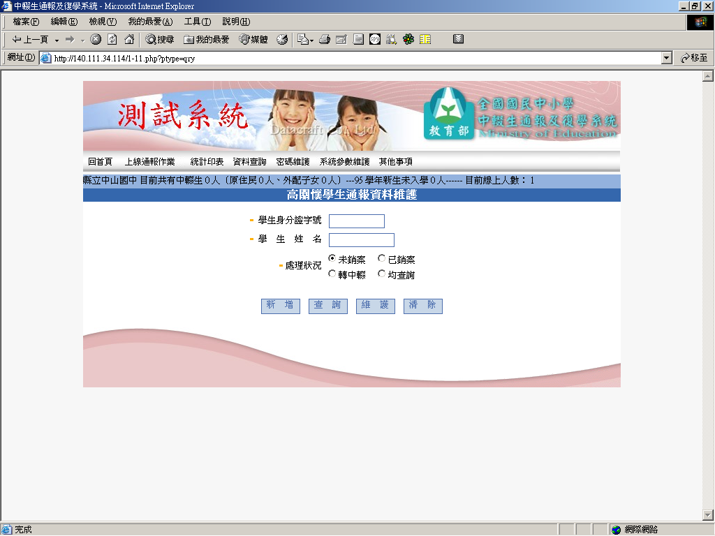

- 點選【上線通報作業】之【高關懷學生通報資料維護】。
- 輸入身分證字號並按下【新增】，系統帶入通報資料相關欄位之輸入畫面。(學生新增通報資料時，若曾經通報過資料，其最後一筆通報資料必須結案後，方能新增新的通報資料)
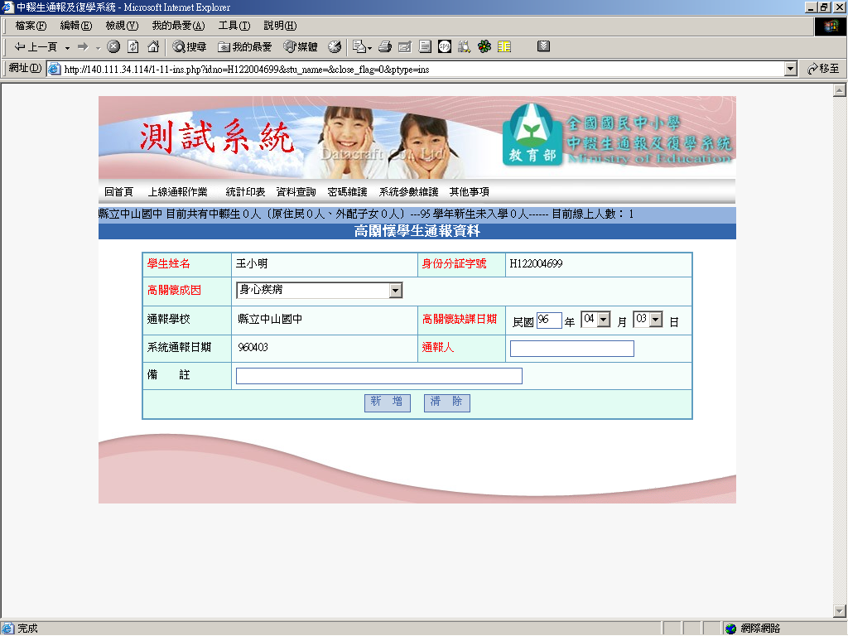
- 輸入高關懷學生相關通報資料，按下【新增】。(紅色欄位為必填欄位)
- 完成高關懷學生通報資料新增作業

2.查詢作業
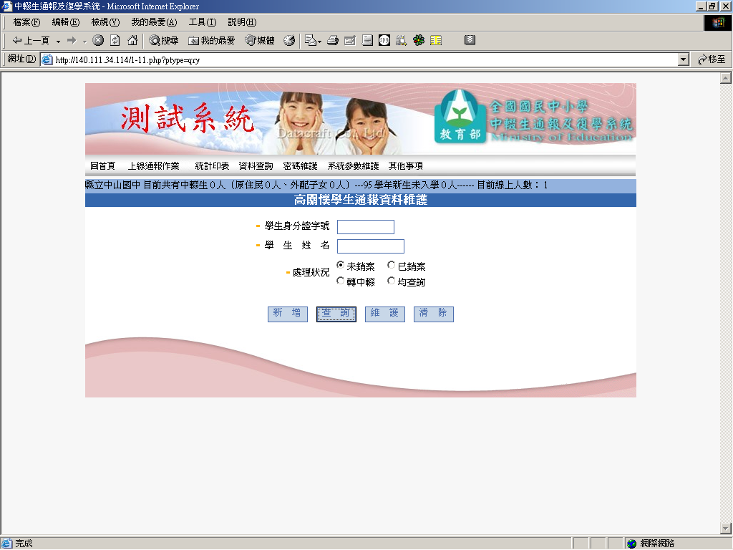

- 點選【上線通報作業】之【高關懷學生通報資料維護】。
- 輸入相關查詢條件，按下【查詢】。

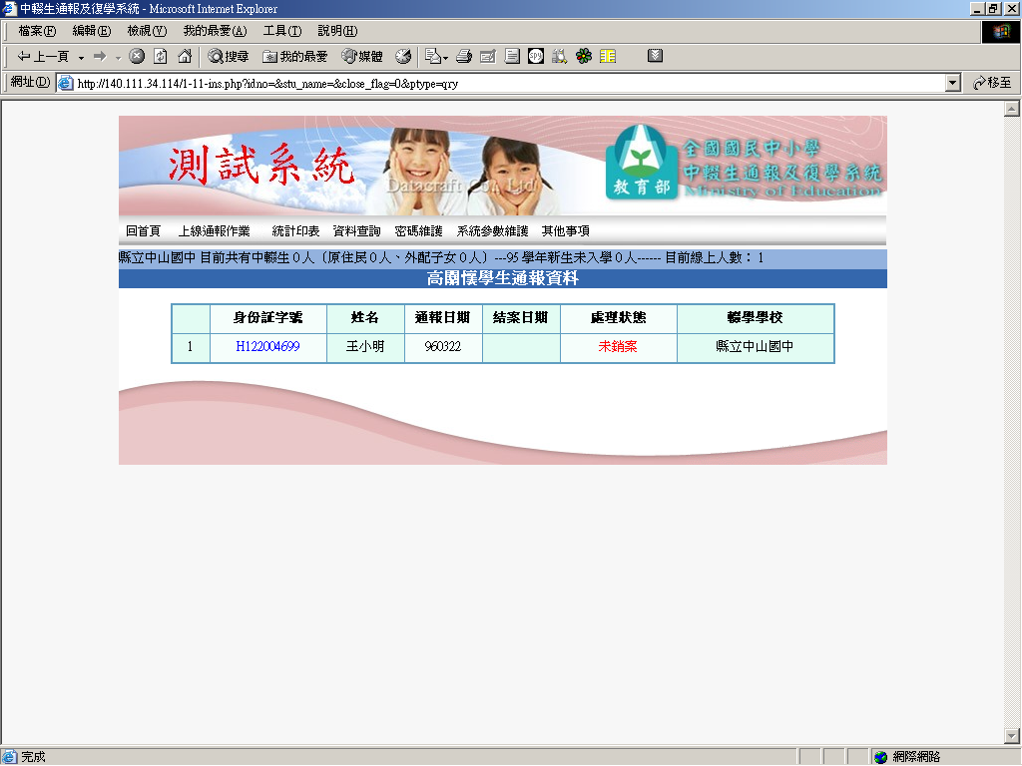

- 系統顯示符合查詢條件之摘要資料。
- 點選身分證字號之超鏈結，可調閱該證號學生之詳細通報資料。
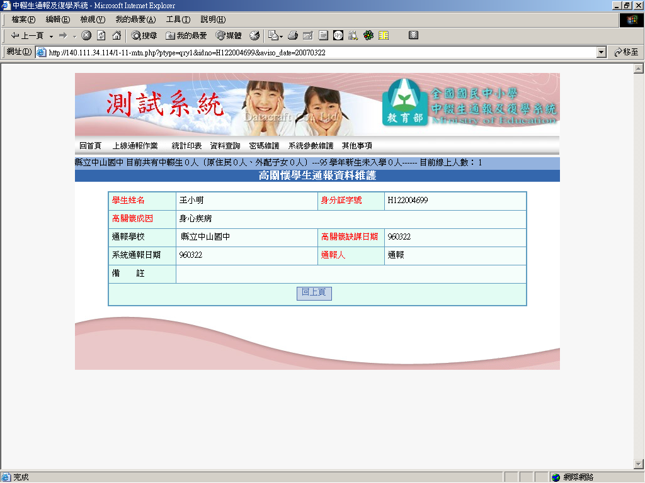
- 顯示高關懷學生之詳細通報資料。
3.維護作業
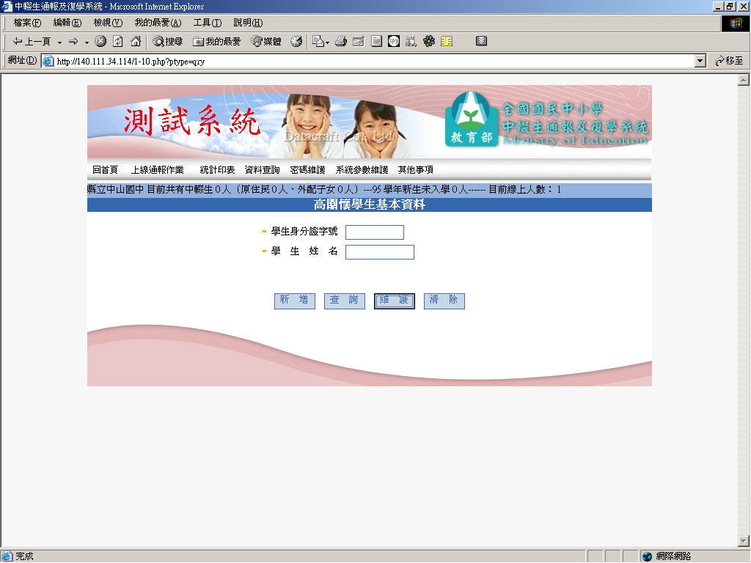
- 點選【上線通報作業】之【高關懷學生通報資料維護】。
- 輸入相關查詢條件，按下【維護】。

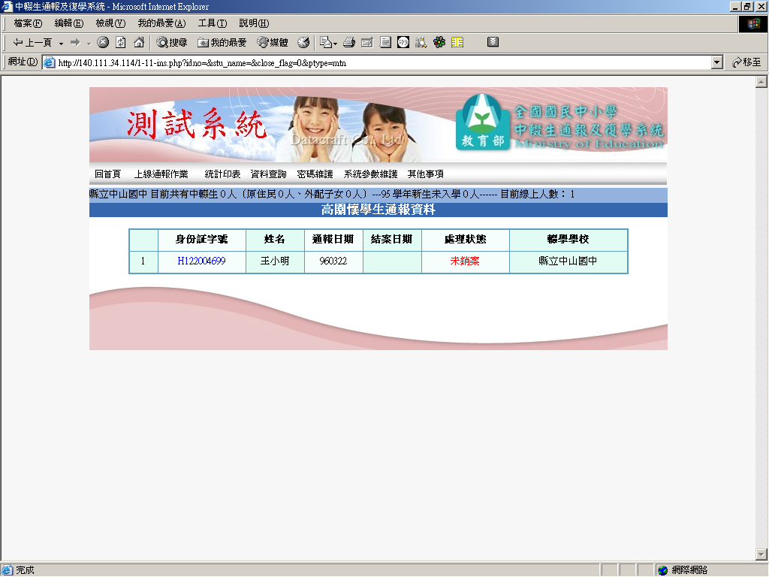
- 系統顯示符合查詢條件之摘要資料。
- 點選身分證字號之超鏈結，可調閱該證號學生之詳細通報資料。
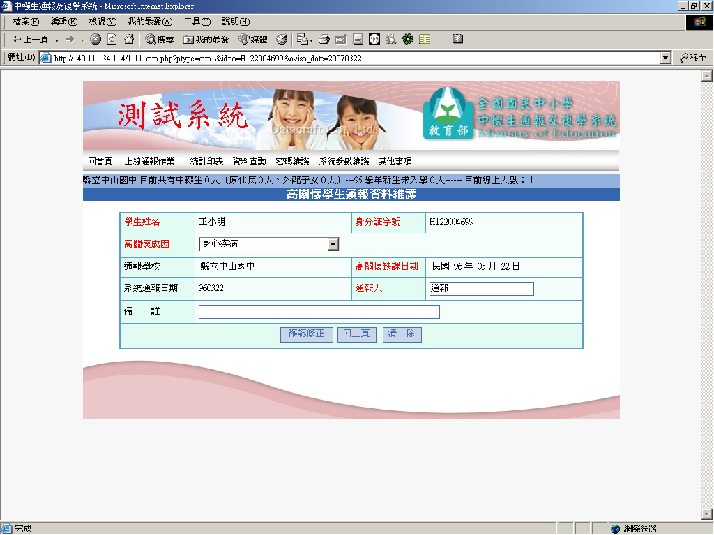
- 顯示高關懷學生之詳細通報資料維護。
- 將欲修正之欄位進行修改後，按下【確認修正】，即完成高關懷學生通報資料之修改。

4.高關懷學生轉中輟維護
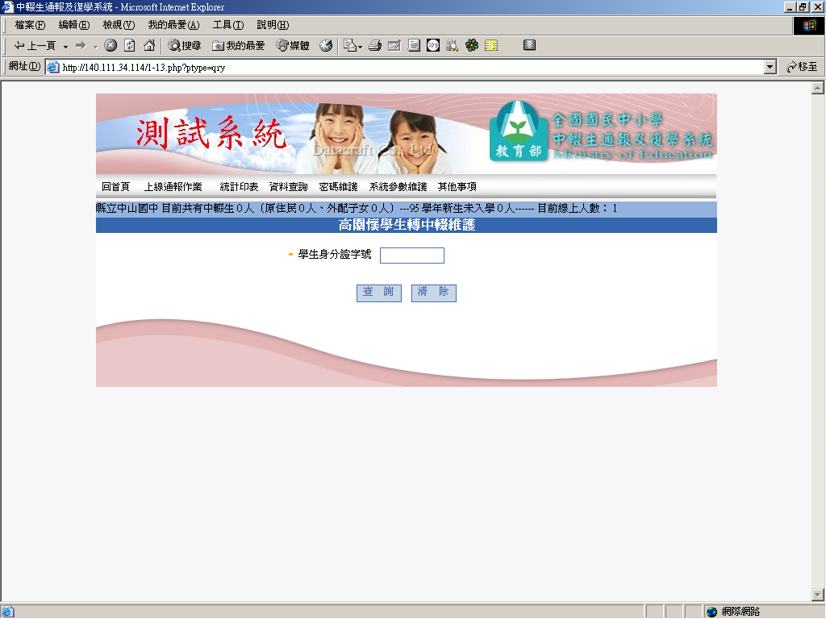
- 點選【上線通報作業】之【高關懷學生轉中輟維護】。
- 輸入相關條件後，按下【查詢】。

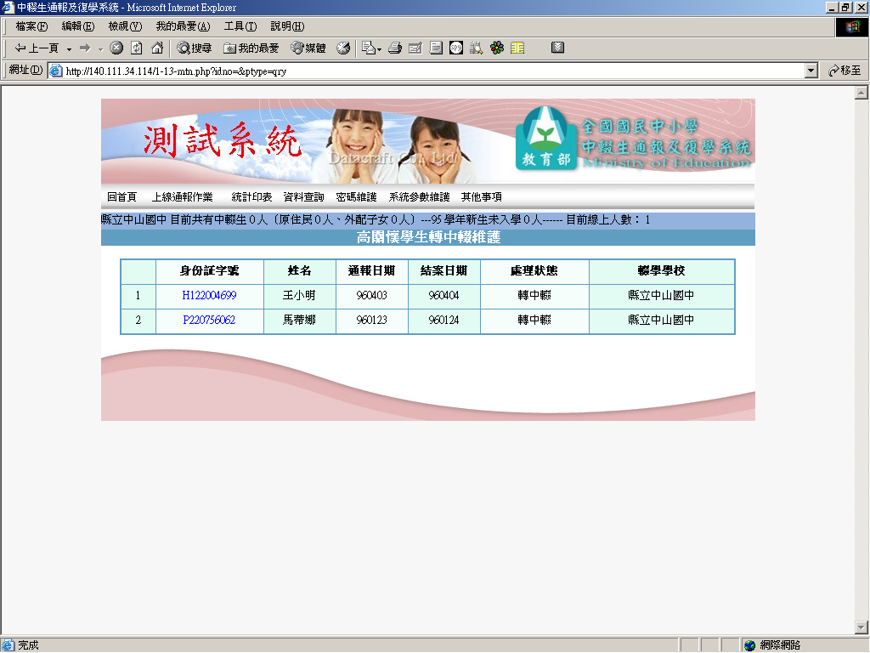
- 系統顯示結案為轉中輟學生之摘要資訊。
- 點選身分證字號超鏈結，系統導向中輟基本資料之新增。

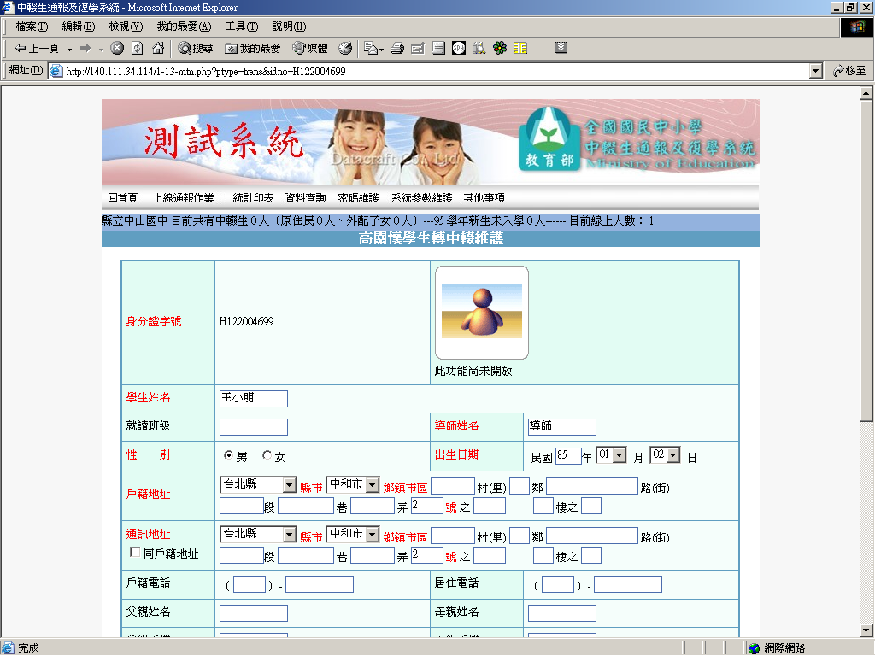
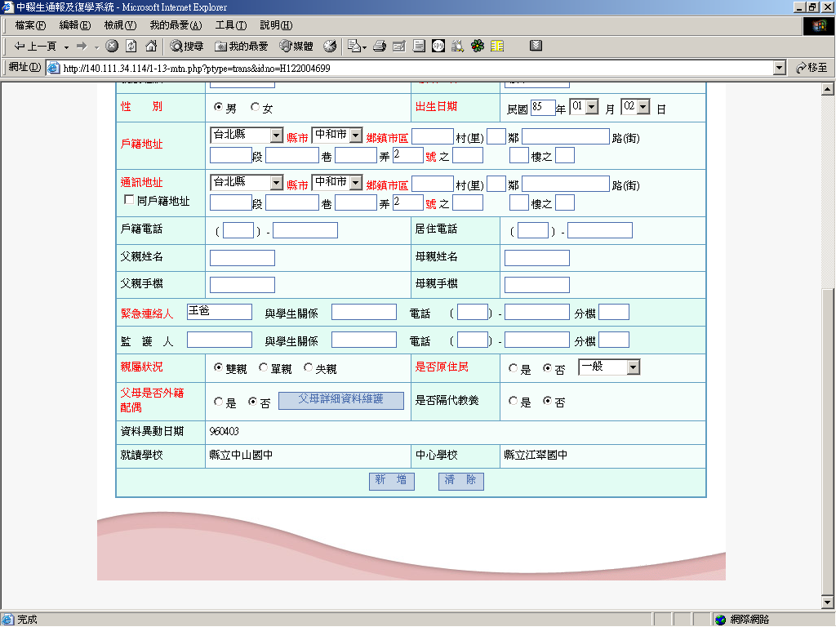
- 系統帶入高關懷學生之基本資料，若需修改，可直接進行修正。
- 按下【新增】。
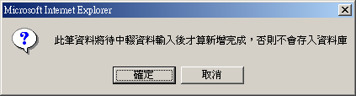
- 中輟學生基本資料第一次新增，需一併新增第一筆中輟資料後方算是一筆完整之中輟通報資料。
- 按下【確定】，網頁導向中輟資料之新增頁面。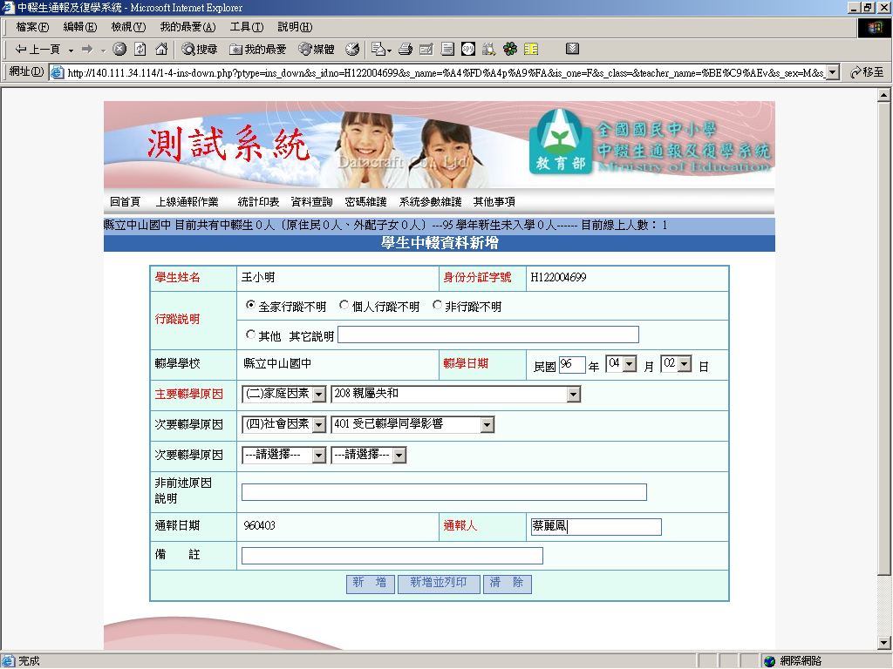

- 填寫相關中輟資訊，按下【新增】。
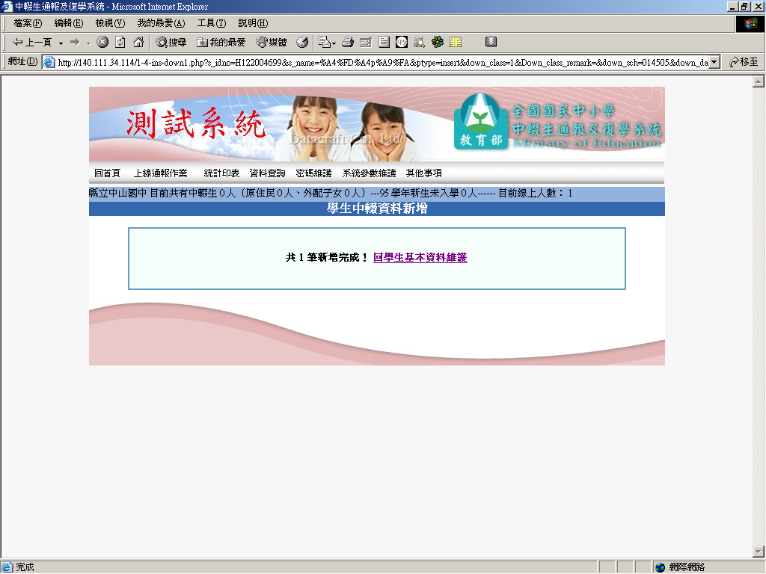
- 完成高關懷學生轉中輟維護。
二、基隆市○○國民(中)小學高關懷學生評估指標及復學輔導建議表
學生姓名 |  | 評估日期 |  |  |  | 年 |  | 月 |  | 日
性別 |  | 出生日期 |  |  |  | 年 |  | 月 |  | 日
就讀班級 |  | 主要照顧者 |  |  |  |  |  | 關係
聯絡電話 |  | 聯絡住址
特殊家庭背景 | □單親 □隔代教養 □原住民  □新移民配偶子女 □其他：____________
【第一階段】  高關懷學生指標  導師簽章：  ______________ | - 個人因素：  - 身心狀態：  □重大生理疾病：_____________ □精神疾病：______________  □懷孕 □其他：___________  情緒困擾問題描述：  - 行為表現：  □翹家 □霸凌 □經常性曠課 □藥物濫用 □ 經常性說謊 □偷竊 □不服管教 □自我傷害 □受虐或目睹家暴 □生活作息異常 □流連不良場所  □菸癮、酒癮、藥癮 □其他：___________  - 學習表現：  □懼學 □學習意願低落 □學習能力不足 □有強烈學習挫敗經驗 □學業成就低落  - 家庭因素  - 家庭功能：  □經濟困難 □家庭衝突 □舉家躲債  □家暴 □突發性急難事故 □其他：___________  - 人際關係及社會因素：  - 人際關係：  □人際孤立 □人際衝突 □交友複雜 □其他：___________  - 社會因素：  □參與幫派 □過度投入廟會活動 □有犯罪記錄  □在校外打工□其他
【第二階段】  危機狀態  導師評估  導師簽章：  ______________ | □有中輟之虞  □有嚴重行為問題  □有犯罪可能  □有受虐之虞（包括身體或精神虐待、性侵害及疏忽）  □學生目前無立即危機，但需對家庭提供進一步協助 |  | 【第三階段】  危機狀態  輔導人員評估  輔導人員簽章：_____________ |  | □有中輟之虞  □有嚴重行為問題  □有犯罪可能  □有受虐之虞（包括身體或精神虐待、性侵害及疏忽）  □學生目前無立即危機，但需對家庭提供進一步協助
【第四階段】  輔導策略  單位主管核章：  ______________ | □目前暫無積極介入處遇之需求，列入關懷對象  □需安排認輔老師 □需安排高關懷課程  □需轉介區域性諮商中心 □需轉介心衛中心  □需轉介中介教育 □需提報高風險家庭  □需提報兒少保護 □需轉介其他服務方案，名稱：

高關懷學生個別處遇計畫(初級+二級+三級)(參考範例)

一、處遇對象
C1小明
C2小明妹妹

二、執行人員(團隊)
(一)校長 – 統籌團隊運作
(二)教學處 - 行政支援、通報。
(三)輔導老師 - 個案管理、輔導學生
(四)認輔教師 – 輔導學生
(五)導師、科任老師 – 銜接輔導。

三、處遇時間
(一)開案日期：○年○月○日
(二)結案日期：○年○月○日(此階段任務執行結束後再記錄)

四、個案問題與需求評估
(一)C1小明
個案問題–輟學問題、家庭經濟困難、家庭支持系統薄弱。
需求評估–恢復正常上學、落實家庭照顧。

(二)C2小明妹妹
個案問題–未入學且可能受虐、照顧者重病、有酒癮。
需求評估-立即入學、改善家庭問題與生活環境。

五、處遇計畫
(一)執行時程
開案起至個案穩定就學。(中輟生需持續追蹤輔導至16歲。)

(二)預定目標
小明恢復正常上學、小明的妹妹順利入學。

(三)個案家系圖(略)

(四)個案簡史
1.C1小明
小明的父母雖未離婚但分居多年，也各有同居人，小明跟著父親，而應就讀小一的妹妹則被母親帶走；原本因父親在外地當板模工人，而將小明留給家中的祖父與大伯照顧，生活與就學尚穩定、成績中等；小明就讀小五時，祖父與父親因為撫養的問題有些爭執，加上經濟上的壓力，祖父希望小明父親負點責任，堅持要父親自己照顧小明，小明就跟著父親到工地，因此輟學。

2.C2小明妹妹
小明的妹妹主要由母親同居人照顧，母親則因為長期酗酒導致肝硬化，健康狀況不佳。三人一起住在同居人工作的工寮中，環境惡劣；且因母親與其同居人都有酗酒的習慣，小明妹妹身上時常有傷口，左腳有明顯跛腳的情形，且一直未就學。

(五)輔導策略(執行內容)
1.C1小明
A.召開個案協調會，整合力量，加強個案校內、校外的輔導機制與照顧。
B.經由協商後委請祖父及大伯暫為照顧個案至六年級畢業，之後前往○○國中慈輝班就讀，該校平日住校、週末才回家。
C.協助轉介社會處尋求資源以解決家中經濟困難的問題。

2.C2小明妹妹
A.由強迫入學委員會主導小明的妹妹入學。
B.社工介入了解家庭狀況後，委請家庭教育中心輔導家長。
C.小明的妹妹入學後，集合校內各單位召開協調會討論個案輔導與補課事宜。

(六)輔導資源
(1)教育處：○○國中慈輝班。
(2)社會處：提供社會救助、強制性親職教育。
(3)區公所：由強迫入學委員會協助小明的妹妹入學；承辦經濟救助與家庭訪視。
(4)家庭教育中心：提供雙方面親職諮詢。
(5)其他單位(如教會、社區服務…)：提供小明及妹妹課後照顧與輔導。

(七)銜接輔導
小明及妹妹返校後，經由導師及科任老師協助，期能盡早融入同儕與校內生活，並銜接課程進度；由認輔老師定期輔導，幫助適應環境與調適心情，實踐無隙縫的輔導機制。

六、成效評估與結案(此階段任務執行結束後再記錄)
(一)小明方面：若能獲得祖父及大伯的幫助，佐以校內外共同努力輔導個案，應該可以暫時解決小明輟學的問題。
(二)小明妹妹：應可立即入學就讀，然而入校後的輔導與課程方面，則需要學校多費心。

